2 מקררים/מקפיאים או משולבים 120 ס"מ
RWFN2684/R2283B.S/RFN22831S/B

רוחב 2 היחידות מחוברות ע"י קיט – 121 ס"מ
יש להכין 2 שקעי חשמל במרכז הקיר 150 ס"מ מהרצפה.
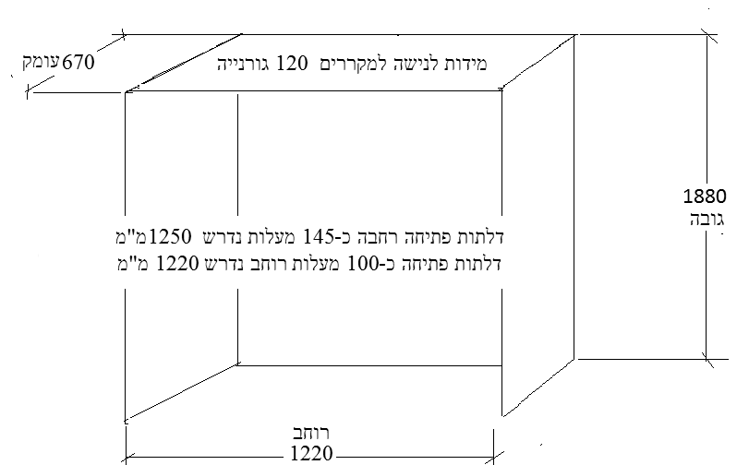
גובה כולל צירים 186 ס"מ עומק כולל דלתות 63 ס"מ רוחב כולל קיט 121 ס"מ

